Особое отношение у красногорцев к родникам.
Почитание естественных водных объектов как источников чистой и живоносной воды, осененной благодатью Божией, привлекают к ним и местных жителей, и гостей.
Источник села Городечня
«Святителя Николая Чудотворца».

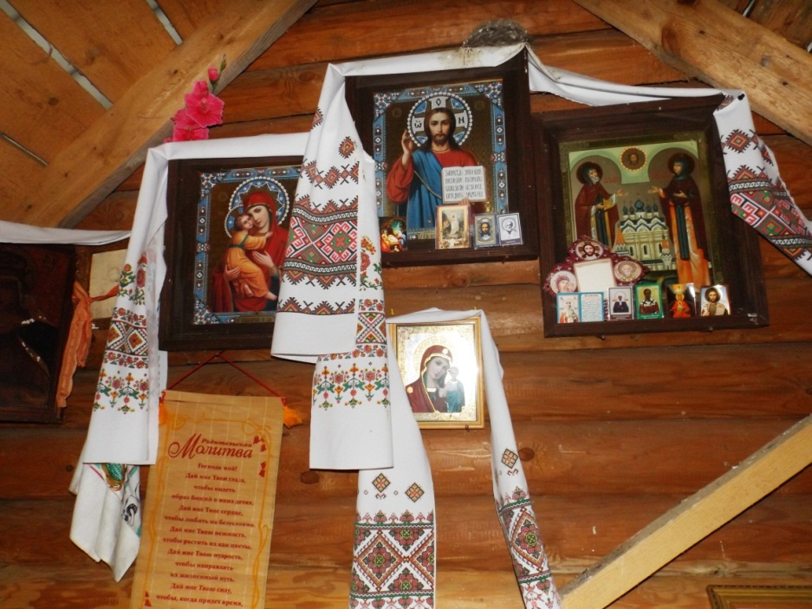
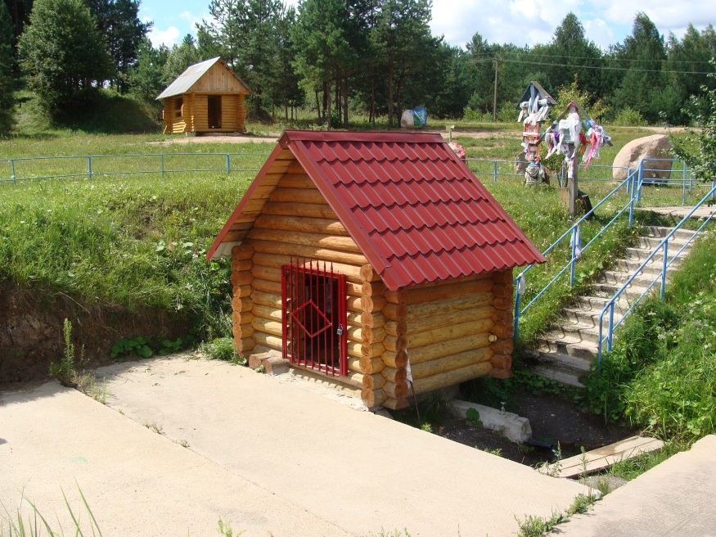
Самым известным источником считается родник недалеко от деревни Городечня. Благоустроенный местными жителями, освященный родник имеет поклонный крест с иконой Николая Чудотворца. Это излюбленное место для молодоженов, которые, завязывая ленточки у родника, загадывают долгую счастливую семейную жизнь.

Источник села Яловка
«Живоносный источник».

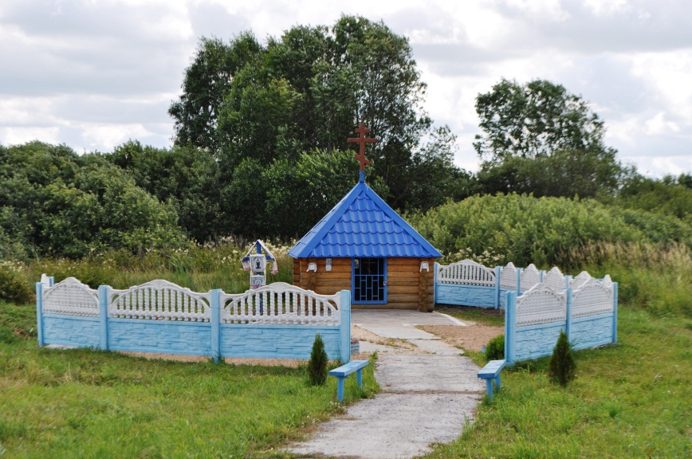
Недалеко от села Яловка совсем недавно обрел свою вторую жизнь ключ-родник «Живоносный источник».
Как рассказывают местные жители, родник в этом месте был всегда и всегда находился под крылом церкви. Источник освящается 19 января на Крещение Господне настоятелем храма в честь Покрова Пресвятой Богородицы.
К источнику ведёт бетонная дорожка, края обозначили декоративным забором, высадили туи, клумбы, возвели бревенчатый домик, вокруг него уложили плитку, очистили ров, куда стекает вода.
Источник села Макаричи
«Калинов мостик».

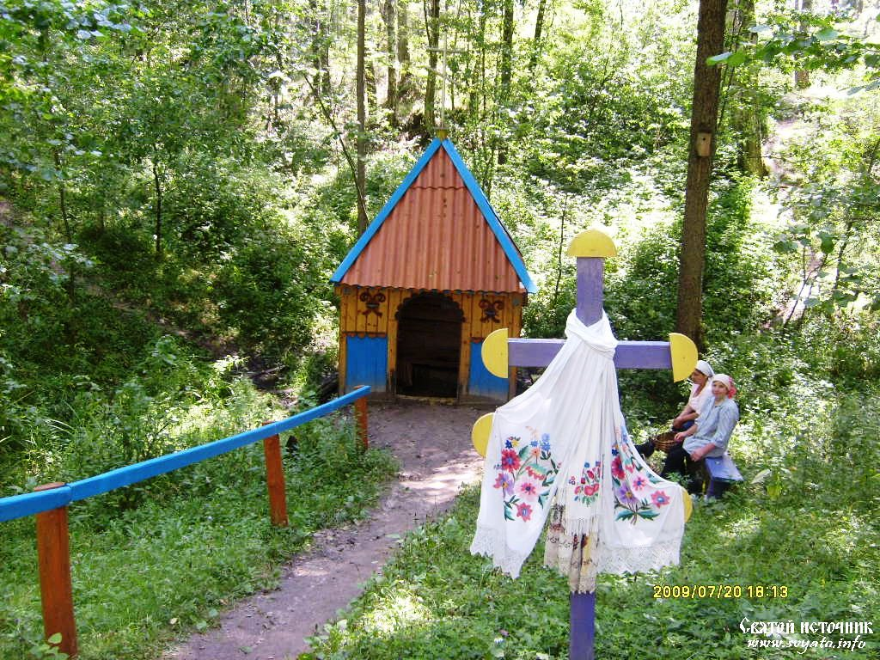
Возле освященной криницы, расположенной в урочище «Калинов мостик» недалеко от села Макаричи собираются жители близлежащих деревень в праздник Святой Троицы.

Источник села Летяхи
«Синий колодец».

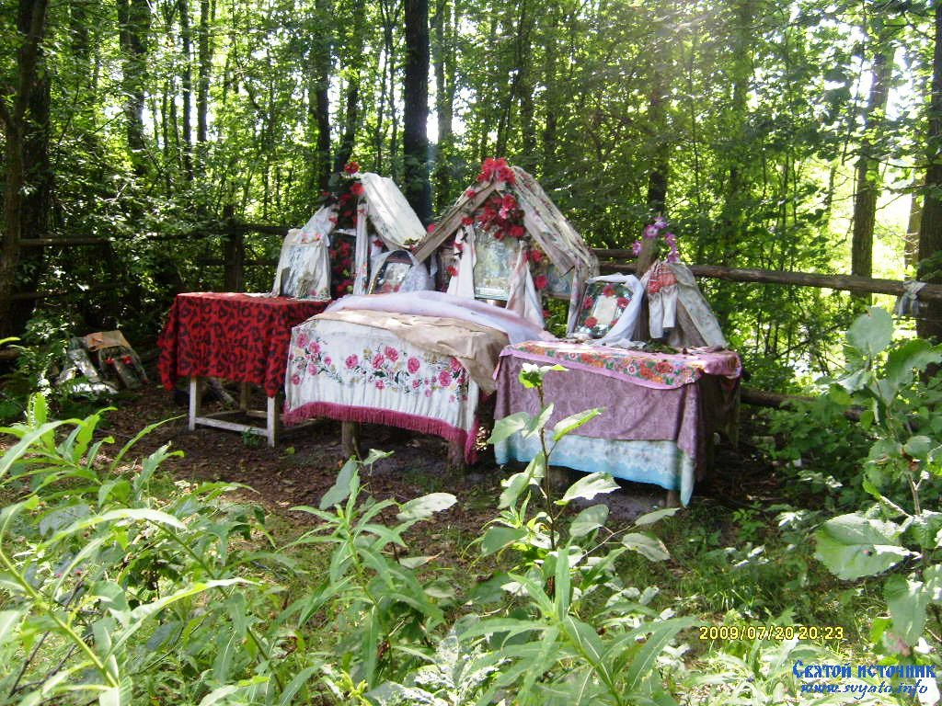
Все большую популярность приобретает у жителей района источник близ села Летяхи, именуемый «Синий колодец». Рассказывают, что своё название он получил из-за необычного синего свечения воды. По мнению старожилов села, вода якобы содержит большое количество серебра.

Источник села Любовшо
«Захарьевский».

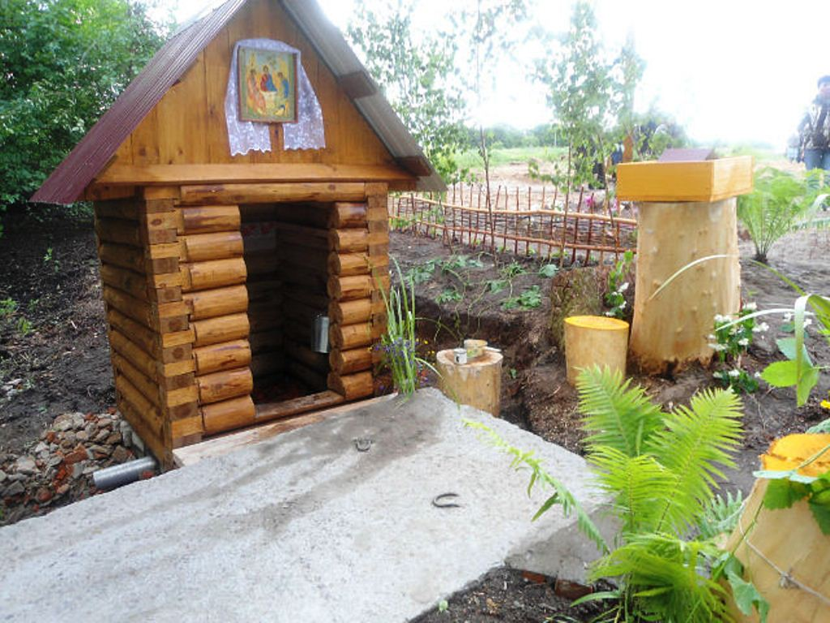
Еще одно великолепное местечко, расположенное на краю села Любовшо, радует не только чистой, прозрачной и свежей родниковой водой, но и дарит возможность отдохнуть в прекрасном уголке природы, отдаленном от городской суеты.
По церковным праздникам – Крещение Господне, Троица - здесь собирается много народа.

